昆明理工大学2016年硕士研究生招生入学考试试题(A卷)

考试科目代码：810 考试科目名称 ：工程流体力学

考生答题须知
- 所有题目（包括填空、选择、图表等类型题目）答题答案必须做在考点发给的答题纸上，做在本试题册上无效。请考生务必在答题纸上写清题号。
- 评卷时不评阅本试题册，答题如有做在本试题册上而影响成绩的，后果由考生自己负责。
- 答题时一律使用蓝、黑色墨水笔或圆珠笔作答（画图可用铅笔），用其它笔答题不给分。
- 答题时不准使用涂改液等具有明显标记的涂改用品。
- 填空题（请在括号内填入正确的结果，每小题2分，共20分）
  - 斯托克斯定理描述的是沿封闭周线的（ ）与该封闭周线内所有涡束的涡旋强度之间的关系。
  - 速度势对X坐标求偏导数等于（ )。
  - 流体从平面上的一点沿径向直线均匀地向各个方向流出，这种流动称为（ )。
  - 在进行流体物理模型设计时，一般宜将物理模型尺寸设计在（ ）米边长的立方体空间内。
  - 沿流动方向流体的压强越来越低的流动称为（ ）流动。
  - 绕流平板的混合边界层沿流动方向依次是层流边界层、（ ）和紊流边界层。
  - 已知流场三个坐标方向的速度分布（m/s）分别为W_{x}=x²y, W_{y}=-3y，W_{z}=2z²，则流体在点(1,2,3)处的加速度等于（ )m²/s。
  - 流体流层之间因横向脉动发生动量交换产生能量损失的力称为（ ) 应力。
  - 水在内径0.1米的圆管内流动，其流速为0.4m/s，已知水的运动粘度为$1×{\text{10}}^{−6}$m²/s，则水管内水流动的雷诺数为（ )。
  - 已知某气体的密度为1.389kg/m³，则该气体的比容为（ ）m³/kg。

- 名词解释（每小题4分，共20分）
  - 牛顿流体
  - 定常流动
  - 时均速度
  - 单连通域
  - 雷诺模化法

- 多项选择题（选择一个或多个正确答案填入括号内，多选者不能得分。每小题2分，共30分）
  - 减轻有压管路中水击危害的措施一般有（ ）。
A限制管内液流速度 B控制阀门关闭或开启时间 C采用弹性模量较小的管材
D在管路上设置安全阀
  - 粘性力与流体的( )有关。
A动力粘度 B运动粘度 C速度梯度 D密度
  - 卡门涡街形成的漩涡具有( )的特性。
A稳定 B无规则 C非对称 D旋转方向相反
  - ( )叠加后的流动为螺旋流。
A点源 B点汇 C点涡 D平行流
  - 瞬时速度与时均速度之差称为（ ）。
A最小截面速度 B平均速度 C脉动速度 D最大截面速度
  - 在等压面上有( )。
A势能相等 B压强相等 C流速相等 D质量力与等压面垂直
  - 从水头角度考虑，伯努利方程中包括( )。
A位置水头 B速度水头 C压强水头 D静水头
  - 对无旋流动的流体，存在（ ）。
A势函数 B旋转角速度 C涡量 D流函数
  - 流线上的伯努利方程适用于（ ）流体流动。
A文丘里管 B小孔出流 C皮托管 D虹吸管
  - 斜管压力计中的流体可以装（ ）。
A空气 B水 C酒精 D细沙
  - 圆管中流体流动的雷诺数与（ )有关。
A流速 B运动粘度 C外直径 D内直径
  - 流动流体的压强通常是( )和 ( )的函数。
A 质量 B 流量 C坐标 D 时间
  - 处于平衡状态的流体，其流体为（ ）。
A 动态平衡 B 绝对平衡 C 亚平衡 D 相对平衡
  - 运动相似常用( ）来表示其特征长度。
A 速度比例尺 B 加速度比例尺 C 流量比例尺 D 长度比例尺
  - 在泊肃叶流中，流体的流速可能为（ )分布。
A 直线 B对数曲线 C抛物线 D指数曲线

- 简答题（每小题10分，共30分）
  - 航空母舰上的战斗机为什么要逆风起降？
  - 写出理想流体单位体积流体沿流线的伯努利方程和总流的伯努利方程，并简述它们的异同点。
  - 不可压缩流体连续方程和运动方程联立时，可以求出解析解的情况主要有哪几种特殊情形？分别简述其求解过程。
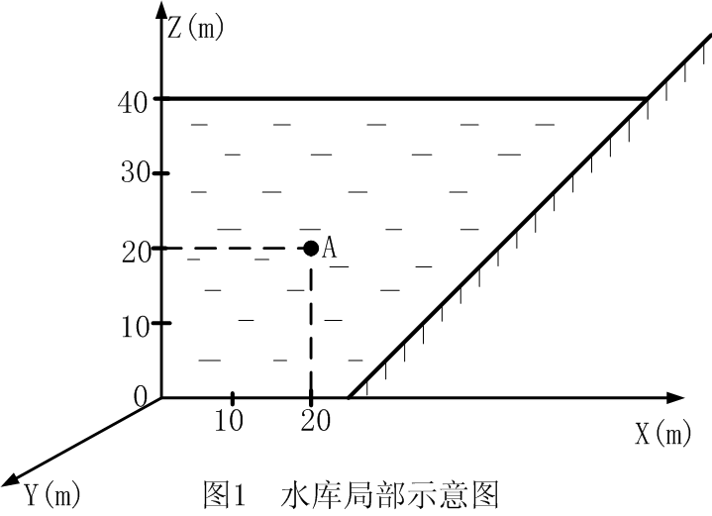
- 计算题（每小题10分，共50分）

  - 直角坐标系如图1所示，已知泥石流发生后某水库里静止洪水的密度分布规律为$ρ=\text{1225}−5z$ kg/m³，水面当地大气压为101325Pa，流体平衡时的压强差公式为$\text{dP}=ρ(\overset{→}{f_{x}}\text{dx}+\overset{→}{f_{y}}\text{dy}+\overset{→}{f_{z}}\text{dz})$，试推导：水库中洪水压强与坐标的关系式，并求出水中A点处的静压强。

  - 如图2所示，一块面积A为10m²的薄板放在一个宽度为0.05m间隙的中心处，用两种粘度不同的油充满薄板的上、下间隙。己知薄板上面油的动力粘度为$μ_{1}=0\text{.}4P_{a}⋅S$，薄板下面油的动力粘度为$μ_{2}=0\text{.}\text{75}P_{a}⋅S$。当薄板以W＝10.5m/s的速度水平匀速直线运动时，试计算薄板两侧油对薄板产生的粘性力的大小和方向(忽略粘性的端部效应)。
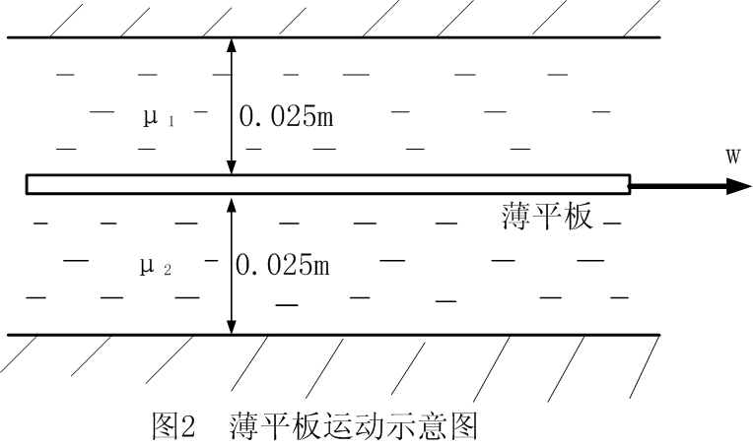

  - 已知R₀为圆管的半径，r为距管轴心的距离，y为离管壁的距离，已知流速分布曲线为：
$$w=w_{\text{max}}(\frac{y}{R_{0}})^{\frac{1}{7}}$$
求圆管断面上的平均流速与轴心最大流速的比值。

  - 已知不可压缩流体流动的速度分量分别为：
$$\begin{aligned}w_{x}=x^{2}−y^{2}+5 \\ w_{y}=−2\text{xy}+2 \\ w_{z}=0\end{aligned}$$
问：该流动是否满足连续性方程？是否是无旋流动？若是无旋流动，则求出其速度势（函数）。

  - 已知有旋流动的速度在三个坐标方向的速度分布为$w_{x}=2y+4z$，$w_{y}=2z+4x$，$w_{z}=2x+4y$。试求其旋转角速度、涡线方程和流线的微分方程。

